鰹節と昆布の合わせだしのレシピ

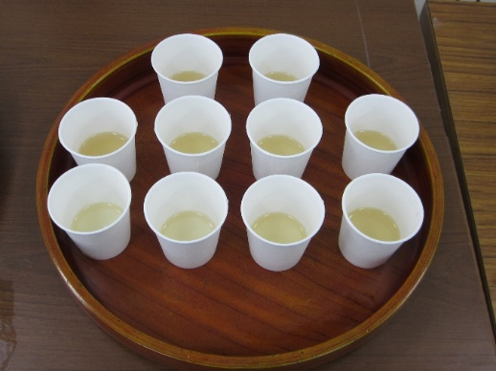

【材料】
水 １Ｌ
鰹節 ２０ｇ
昆布 ２０ｇ

【作り方】
- 昆布の表面を固く絞ったふきんでさっと拭く。
- 鍋に水と昆布を入れて中火にかけ、沸騰直前で昆布を取り出す。
- ②が沸騰したら鰹節を入れて、ひと煮立ちしたら火を止める。
- 鰹節が沈んだらざるにキッチンペーパーなどを敷き、だし汁をこしてできあがり。

【ポイント】
☝ 温かいまま持参すると旨みが伝わりやすいので、ポットや水筒などに入れて持参
すると良い。
☝ 試飲をする際は、小さい紙コップに入れて配布する。１５ｍｌ（大さじ１杯）を１人分とすると約６５人分の試飲が可能。

